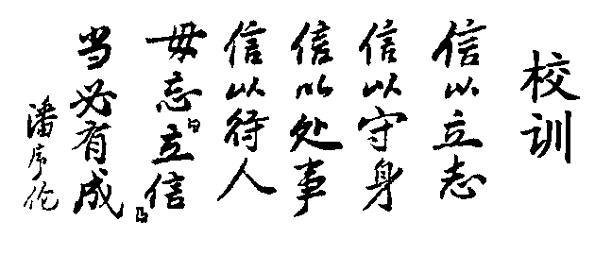
上海立信会计金融学院2016 ～2017学年第二学期
《高等数学（二）（经管）》课程 代码：13440079 本试卷系A卷
（本场考试属闭卷考试，考试时间90分钟，不可使用计算器） 共4页
__________专业 _________班 姓名 __________学号 ____________ 序号
题号 | 一 | 二 | 三 | 四 | 总分
得分
得分

一、单项选择题（本大题共5小题，每小题3分，共15分）

1.下列选项中是广义积分的是 ( B )
(A)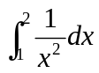 (B)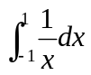 (C)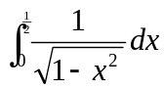 (D)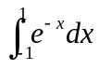
2.定积分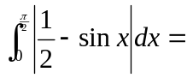 ( A )
(A)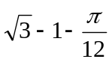 (B)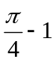 (C)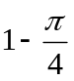 (D) 0
3.二元函数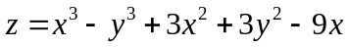的极大值点是 （C）
(A)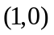 (B)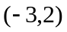 (C)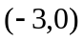 (D)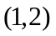
4.设为常数，则级数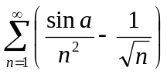 （B）
(A)绝对收敛 (B)发散 (C)条件收敛 (D)收敛性取决于的值
5.微分方程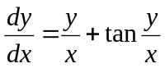的通解是 （D）
(A)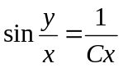 (B)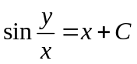 (C)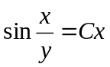 (D)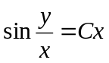
二、填空题（本大题共5小题，每小题3分，共15分）
得分

1.极限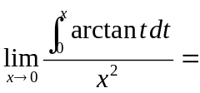_____________ 
2.设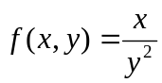，则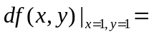 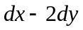
3.由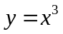，及所围图形绕轴旋转所得旋转体的体积是 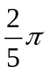
4.设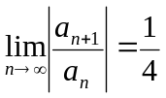，则幂级数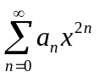的收敛半径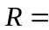 2
5.交换二次积分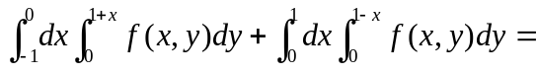______ 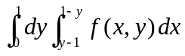
三、计算题（本大题共7题，每题6分，共56分，解答应写出推理，演算步骤）
得分
1.计算积分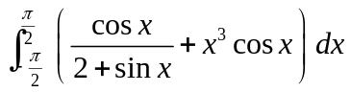.
解：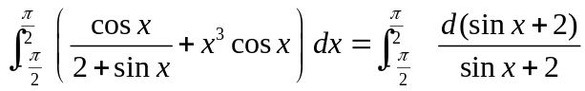=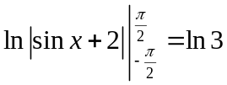

2.设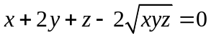 ,求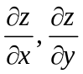.
解：设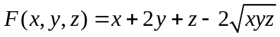
则 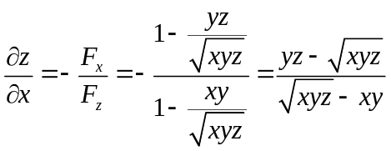
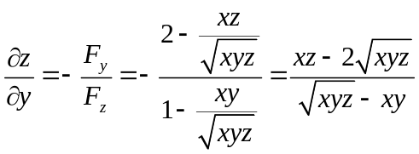

3.计算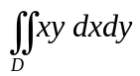,其中是由直线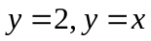,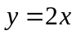所围成的面积.
解：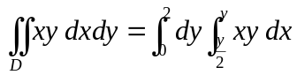=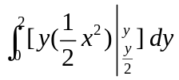=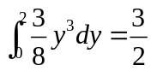

4.计算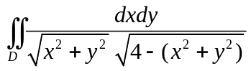,其中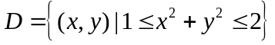.
解: 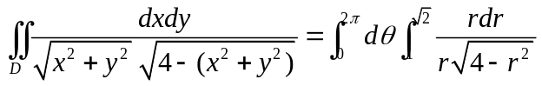
=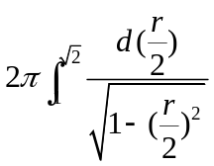=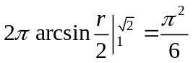

5.求幂级数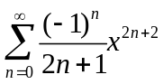的和函数及收敛域。
解: 设级数的和函数为,则在收敛域内有
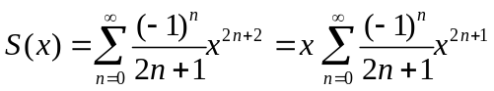
再令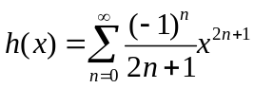, 则有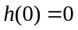,且
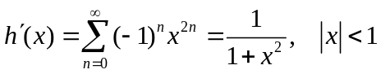 则 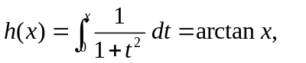
又因为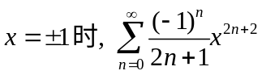收敛
所以, .

6.将函数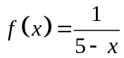展开为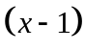的幂级数，并求其收敛域.
解：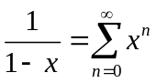 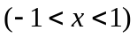
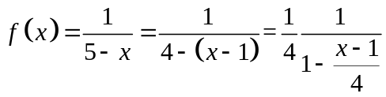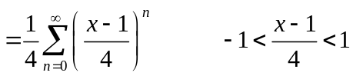
收敛域为(-3,5)

6.（A班）将函数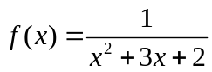展开为的幂级数，并求其收敛域.
解：， 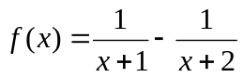
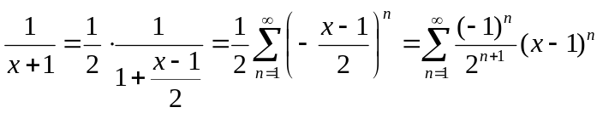 （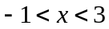）
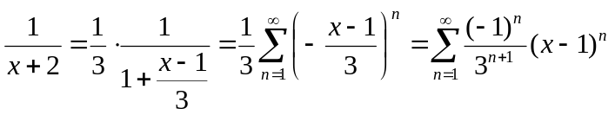 （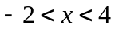）
则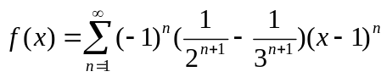 （）

7.求微分方程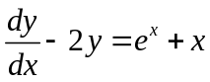的通解.
解: ，所以原方程为一阶线性非齐次微分方程，
其中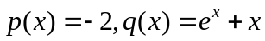，代入公式得
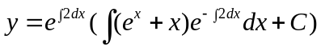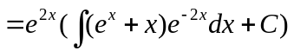
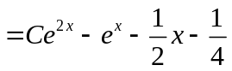
得分
四、证明题（本大题共2题，每题7分，共14分）

1.设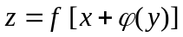，其中二次可导, 可导, 证明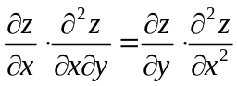.
证明: 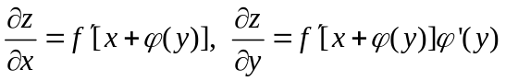
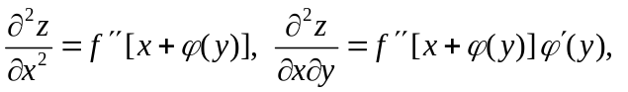
所以,

2.（A班）证明：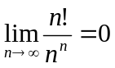
证明:考虑正项级数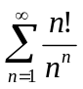，因为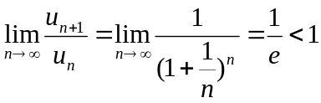
由比值法可知，级数收敛，
因此由级数收敛的必要条件，得

